Тема недели №35

«Кто живет в аквариуме?»
(18.05. 20-22.05.20г.г.)

Дата: «18» мая 2020 г. понедельник

Цель: Познакомить детей с водоемами и их обитателями - рыбами (об особенностях строения, обитания, что едят, где живут, обогащать и активизировать словарь по данной теме.

Утренняя гимнастика

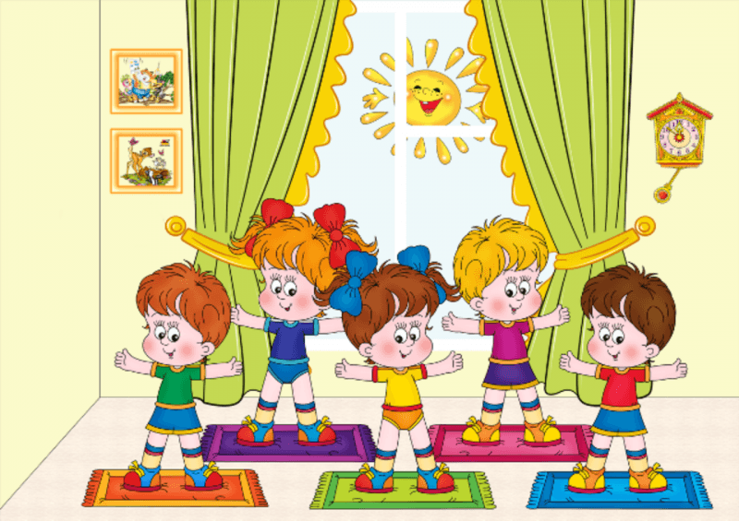

https://dou-shkola.ru/kartoteka-utrennej-gimnastiki-v.html

ОД: Физическое развитие
http://dou8.edu-nv.ru/svedeniya-ob-obrazovatelnoj-organizatsii/938-dokumenty/6328-stranichka-instruktora-po-sportu

ОД: ФЭМП

Тема: Занятие №35 Т.В. Тарунтаева, Т.И. Алиева «Развитие математических представлений у дошкольников» стр 124
Цель: Уточнить понимание независимости числа от цвета предметов, размера, расстоянии между ними, форы расположения и от направлении счета; закреплять понимание способов составления числа 5 из двух меньших чисел; развивать умение согласовывать с партнером ритм и темп при чтении знакомых стихотворений вдвоем – втроем; учить при ответе на вопросы «Сколько всего?» и «Какой по счету?» пользоваться соответственно порядковыми и количественными числительными.

ОД: Конструирование

Тема: «Летучие рыбы» - О. А. Скоролупова стр.60
Цель: Развивать навыки работы с бумагой; отрабатывать навыки сгибания квадратного листа бумаги по диагонали, по вертикали и горизонтали пополам. Обучить выполнять базовую форму «двойной треугольник». Учить украшать поделку дополнительными деталями по замыслу. Развивать навыки коллективной работы.

